Фотоотчёт о том, как мы поздравляли наших пап и дедушек с Днём защитника Отечеств
В самом конце зимы, 23 февраля, вся наша страна празднует «День защитника Отечества». Это праздник тех, кто стоит на рубежах нашей Родины, кто защищал её в самые тяжёлые для нас времена, самых смелых и достойных воинов нашей армии.
В этот день военных награждают орденами и медалями, им дарят подарки и букеты красных гвоздик — символа храбрости, стойкости и отваги. А ночное небо озаряет праздничный салют.
Ежегодно мы с детьми тоже по- своему отмечаем этот праздник. Мы проводим беседы на эту тему, рассказываем ребятам, откуда берёт начало этот праздник и почему его отмечают, о том как отмечают этот его в других странах. Вот и в этом году решили для наших пап и дедушек приготовить необычные подарки

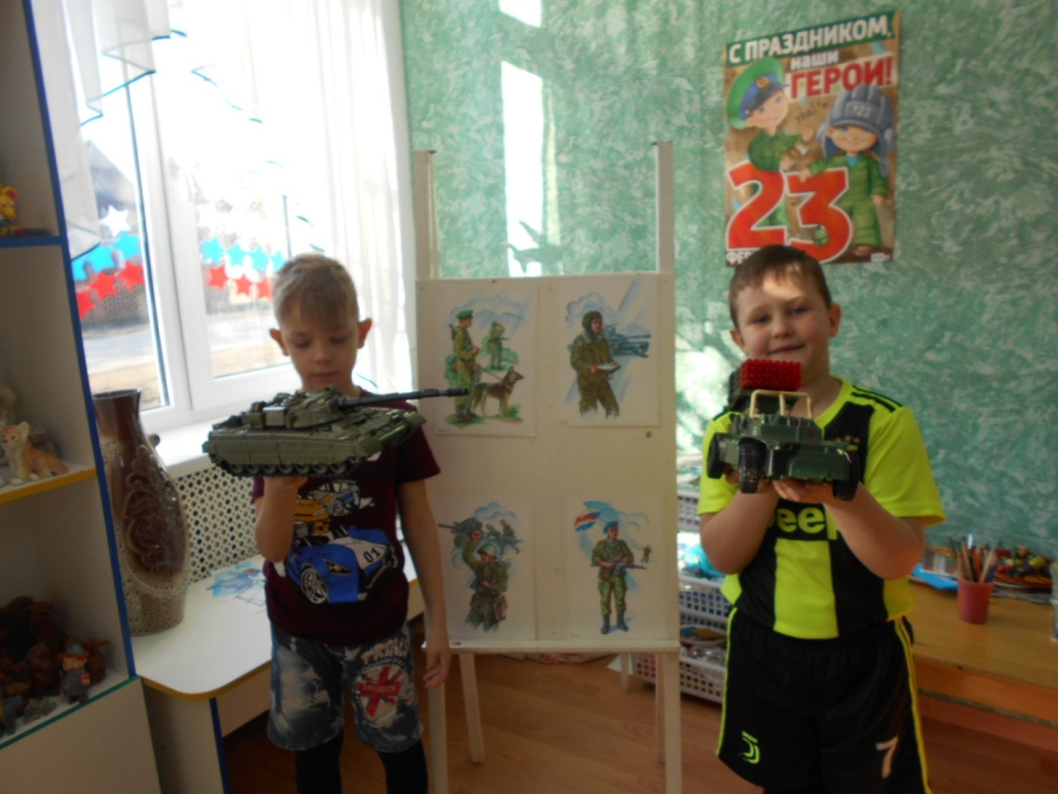

Наши занятии по ИЗО-деятельности:
Тема: Праздник 23 февраля .
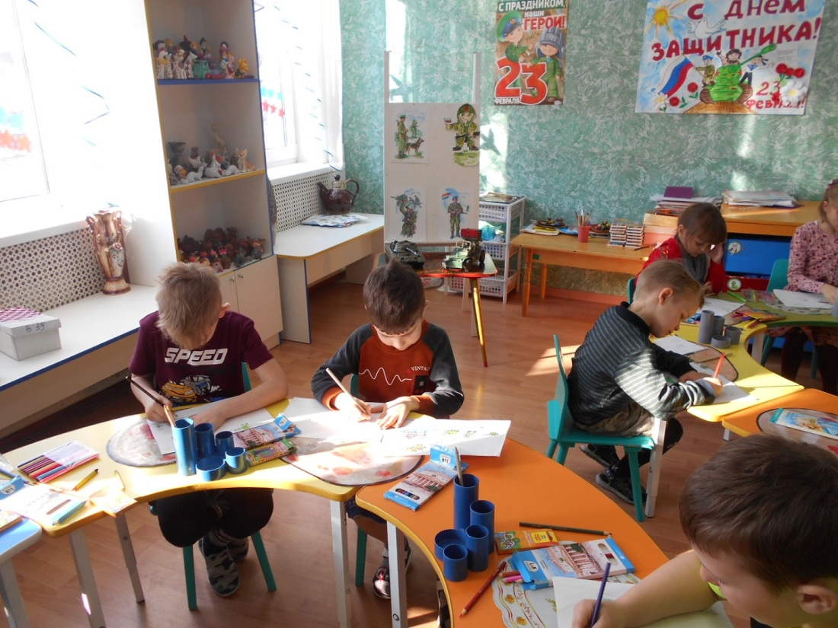

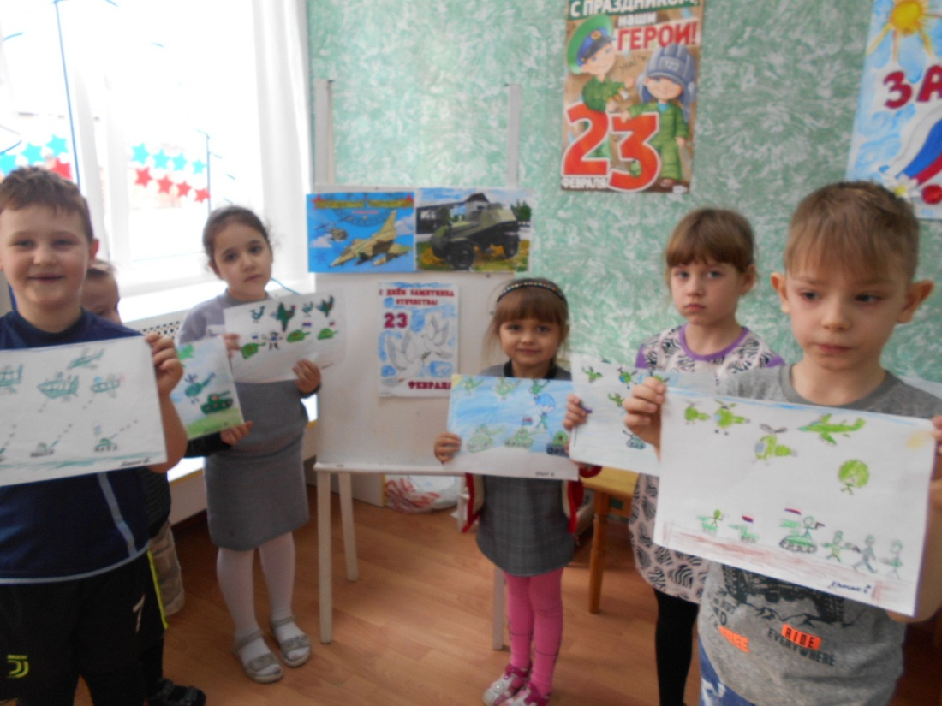
Задачи.
1. Расширять знания детей об армии, продолжать формировать представления о родах войск, о защитниках Отечества и знакомить детей с военной техникой.
2. Воспитывать любовь к Родине, чувства гордости за свою армию. Воспитывать желание быть похожими на сильных российских воинов.

3. Закреплять умение рисовать предмет, используя в качестве образца схему последовательности действий и объяснений.

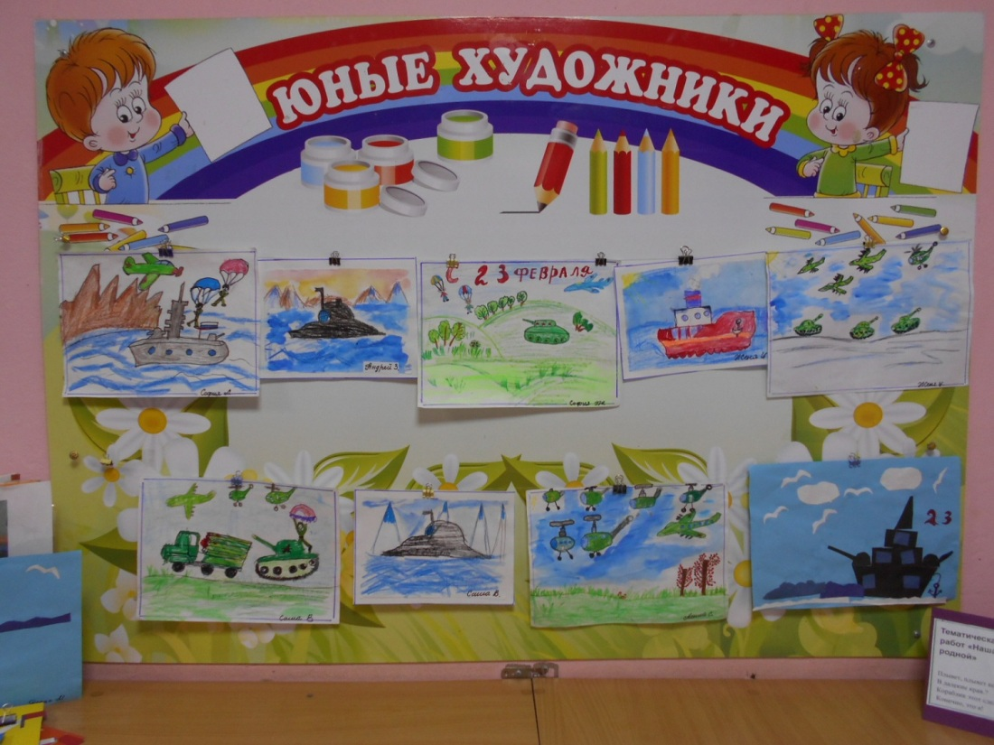

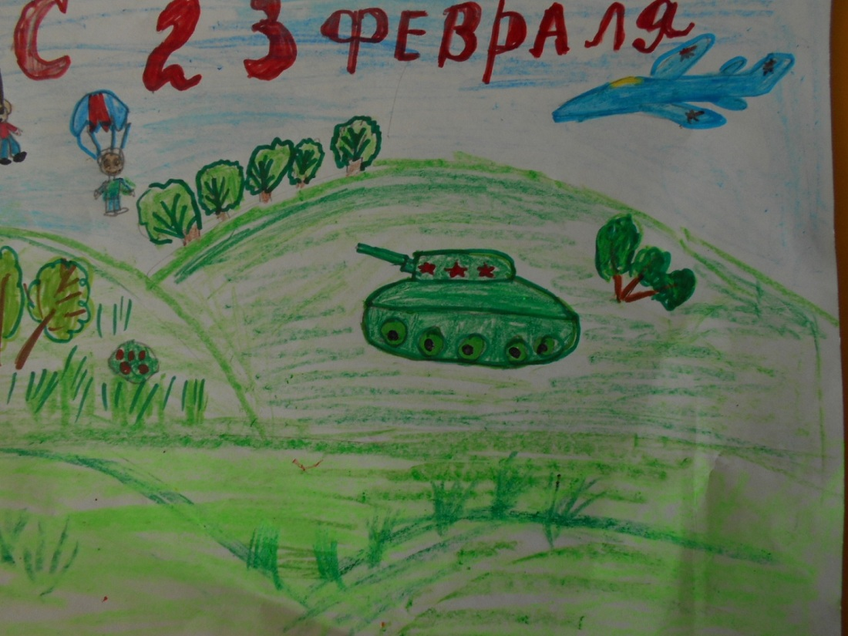
София Ж.(7лет)

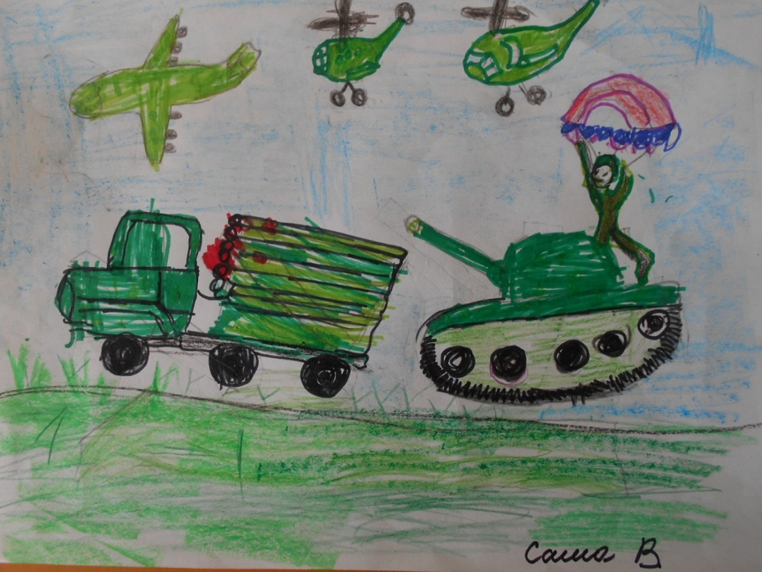
Саша В.(5 лет)

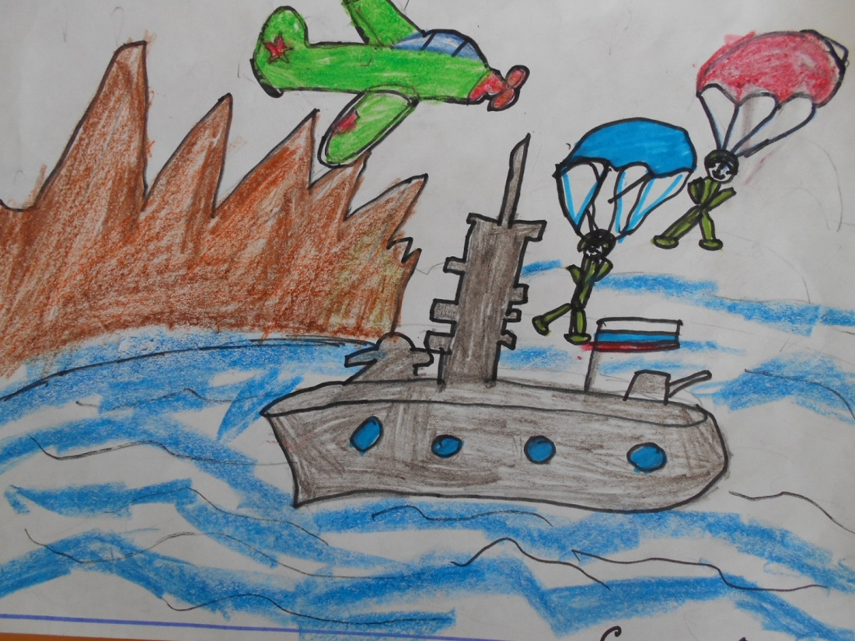
София Л.(6 лет)

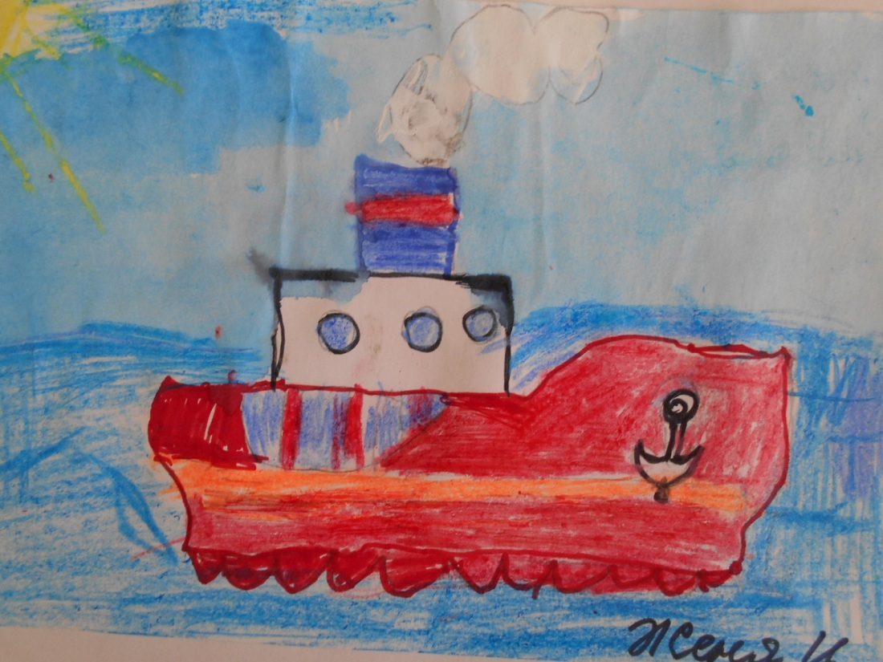
Женя Ц.(6 лет)

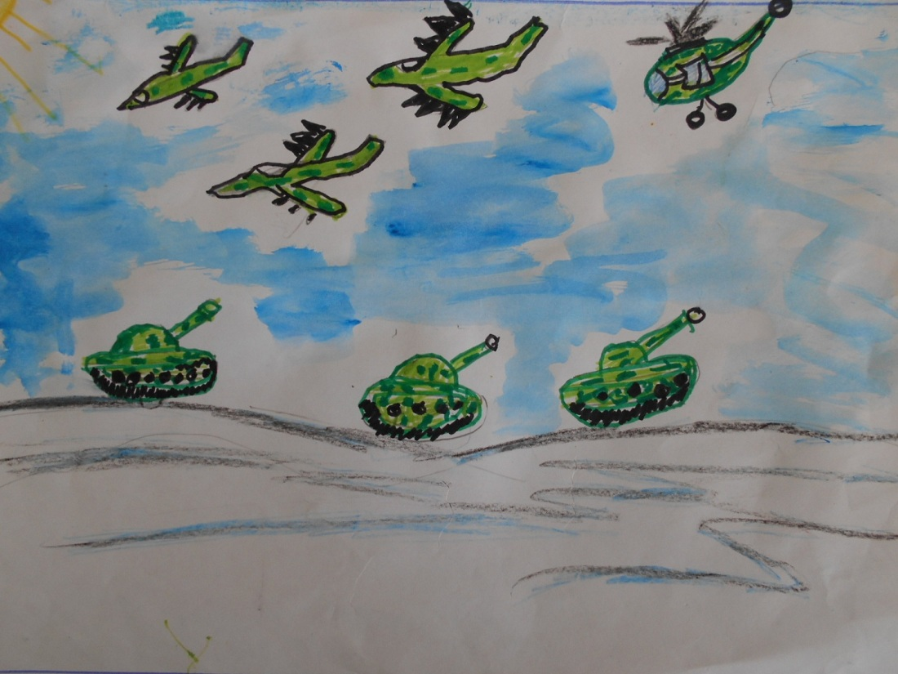
Андрей З. (5 лет)
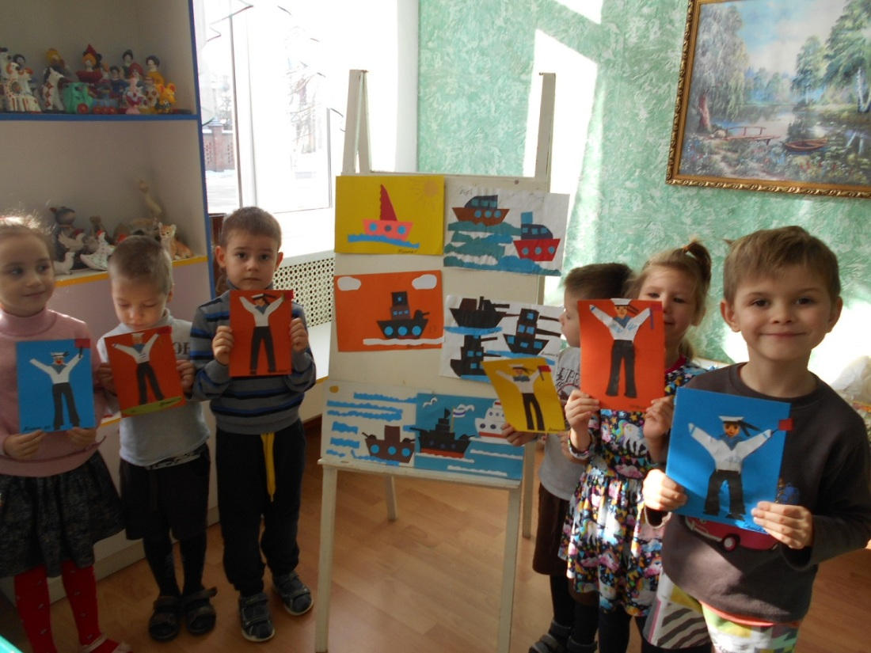
На занятии по аппликации мы решили сделать для наших мужчин в подарок - кораблики.
«Наша Армия отважна и сильна»(Кружок « Волшебная кисточка» средняя группа)
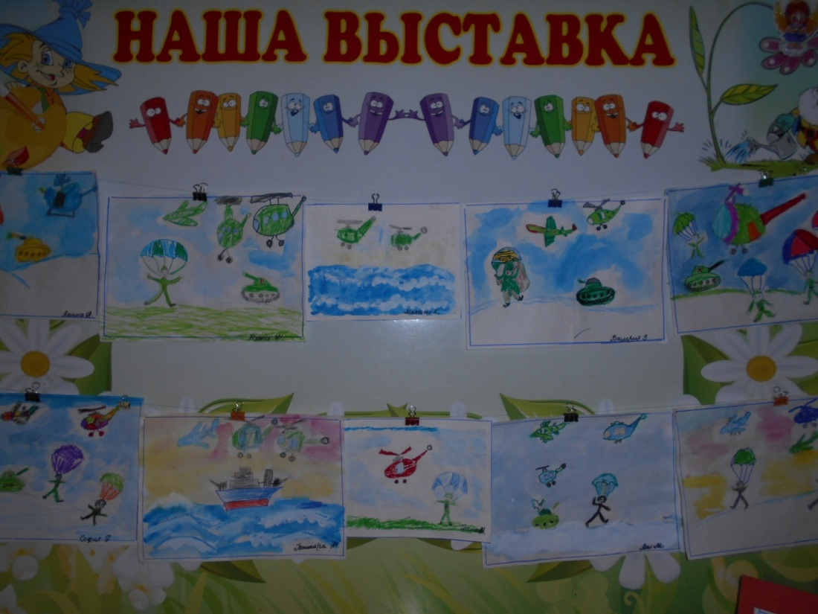

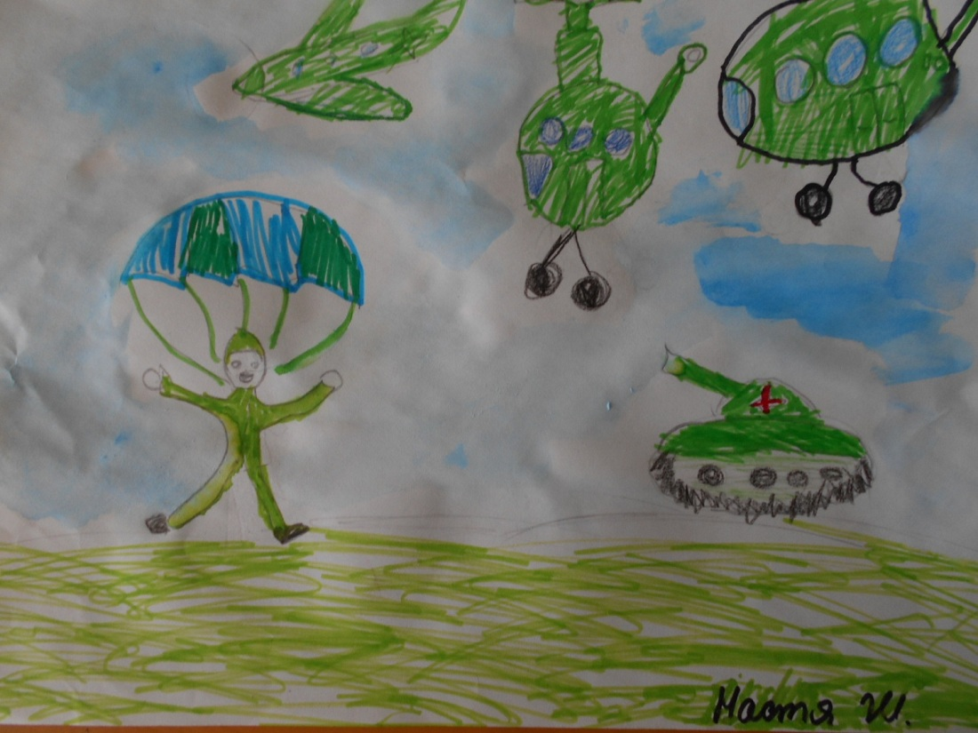
Настя Ш.
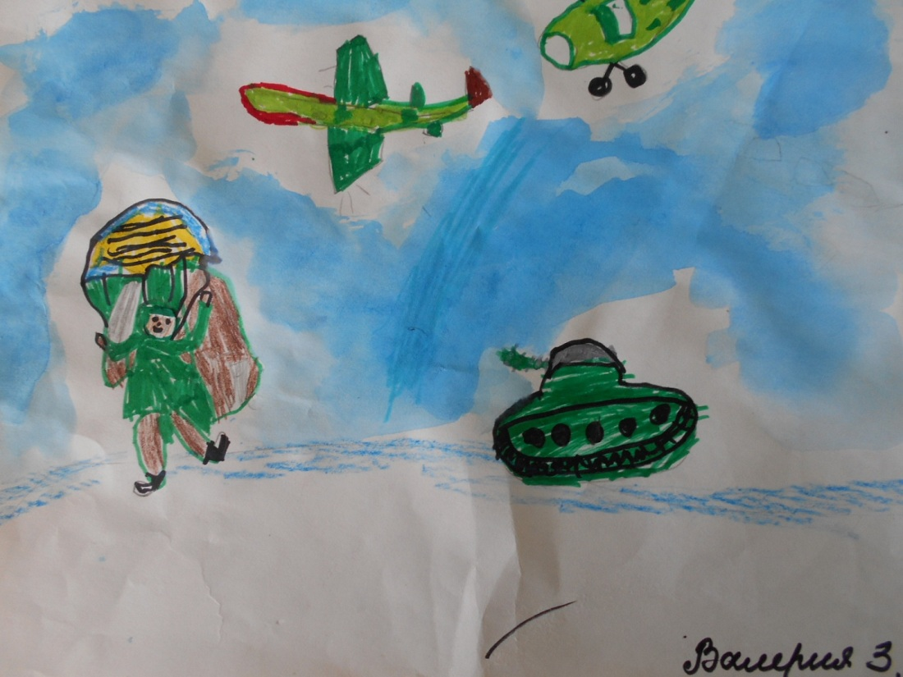
Валерия З.

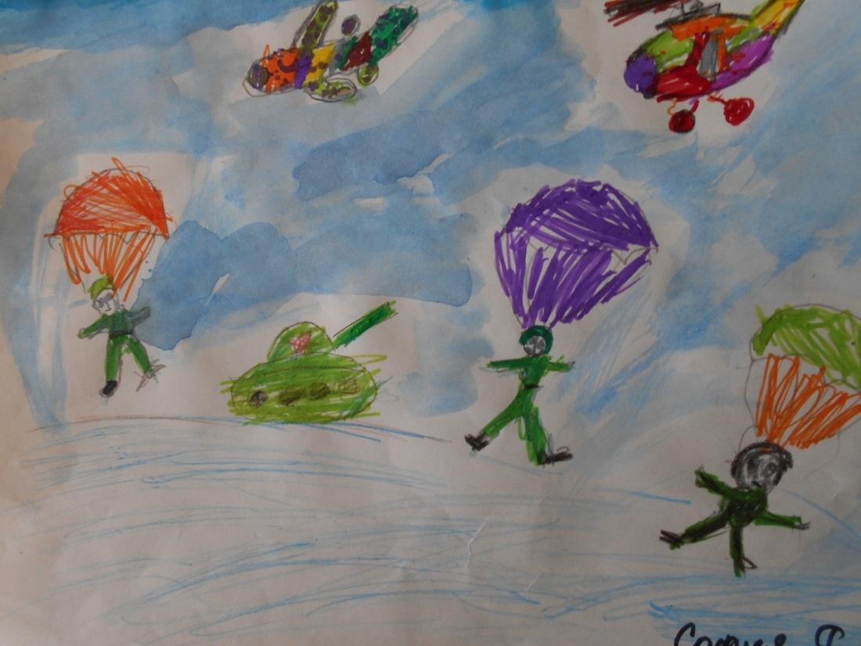
София Р.(4 года)

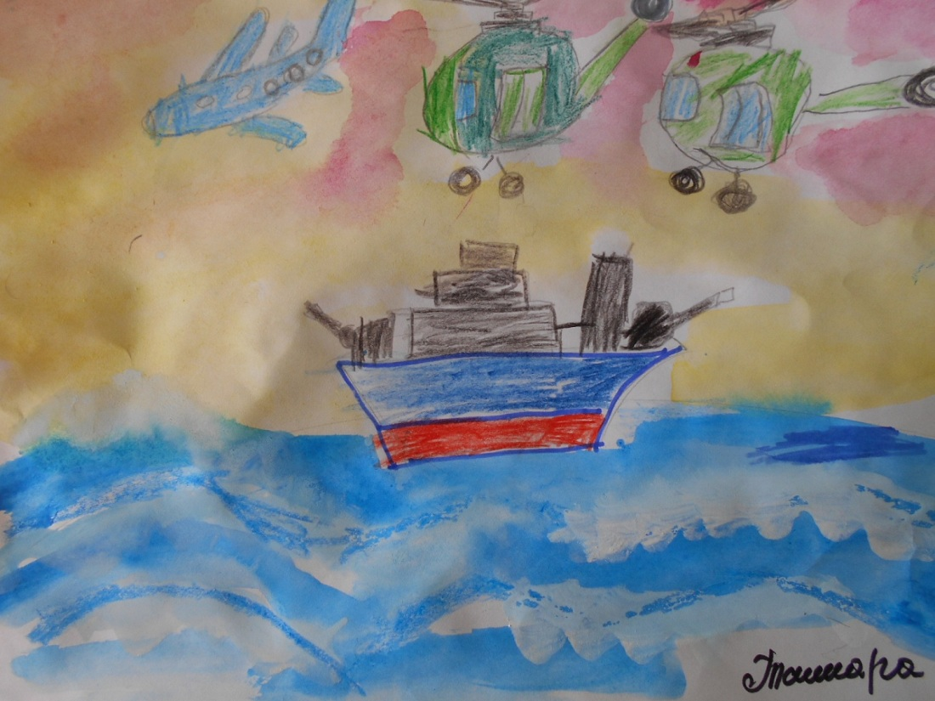
Тамара А.

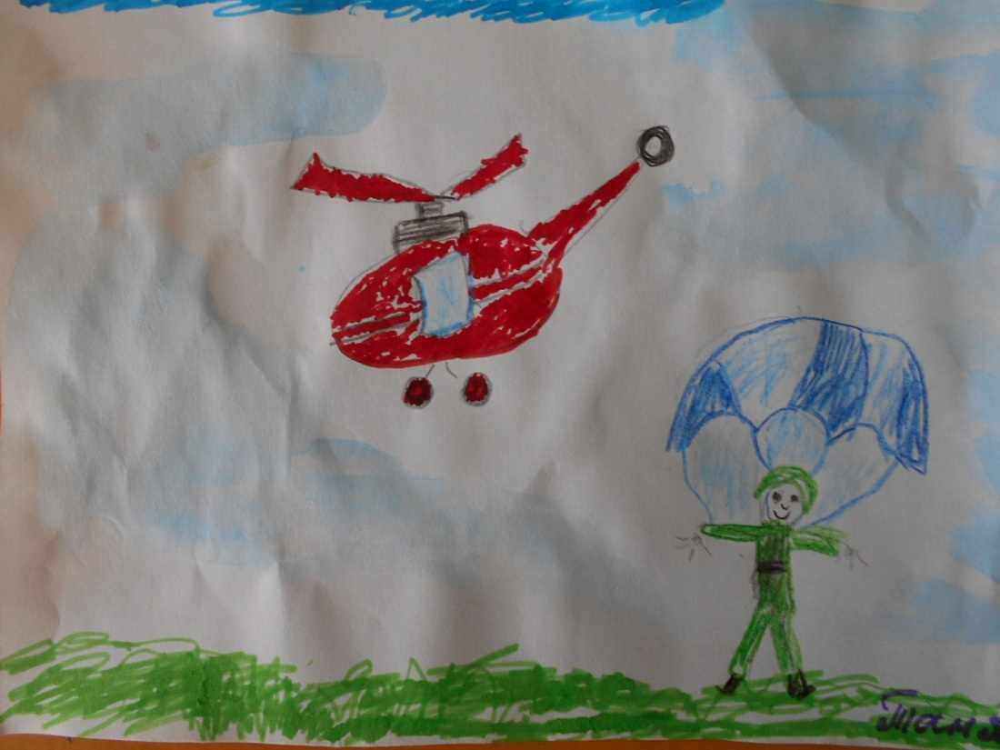
Таня М.

